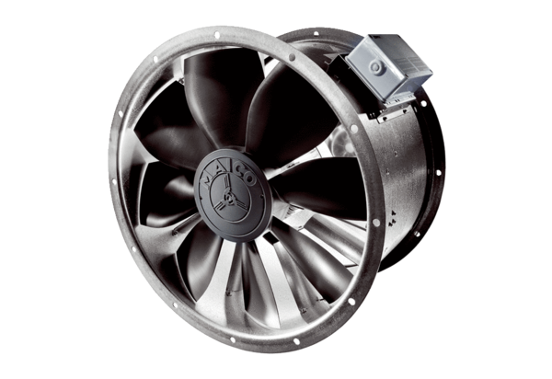Aksijalni cijevni ventilator DZL 50/84 BJedinica za pakiranje: 1 komAsortiman: C
Broj artikla: 0086.0099Proizvođač: MAICO

